Ранняя профориентация дошкольников
В старшем дошкольном возрасте у детей возникает интерес к трудовой деятельности людей, результатам труда, отношения к труду. Удовлетворяя его, ребенок получает такие знания, которые обеспечивают понимание задач общества, места каждого человека в решении этих задач, понимание значения труда в жизни общества и каждого человека. Центральным звеном знаний о социальной действительности являются знания о трудовой деятельности людей. Это содержание знаний играет важную роль в социализации личности. Ознакомление с трудом взрослых, с профессиями является важной составляющей в трудовом воспитании дошкольника.
В МБ ДОУ №26 «Золотая рыбка» в подготовительной группе «Звездочки» прошла неделя «Знакомство с профессиями» с целью создания условий для ранней профориентации детей.
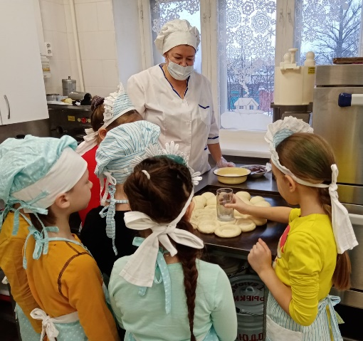
В начале недели воспитатель Наталья Дмитриевна провела с детьми беседу о профессиях детского сада. Вместе с воспитателем ребята рассматривали картины на тему «Профессии детского сада». После этого дети слушали стихотворения, отгадывали загадки, вспомнили пословицы и поговорки о труде и профессиях людей, работающих в детском саду.
Затем ребята приняли непосредственное участие в работе. Сначала дети попробовали себя в роли повара. Вместе с поваром Олесей Владимировной ребята приготовили чудесные пирожки с повидлом. Каждый увидел какая это интересная и захватывающая работа. Повар словно волшебник творит на кухне, приготавливая изысканные блюда!
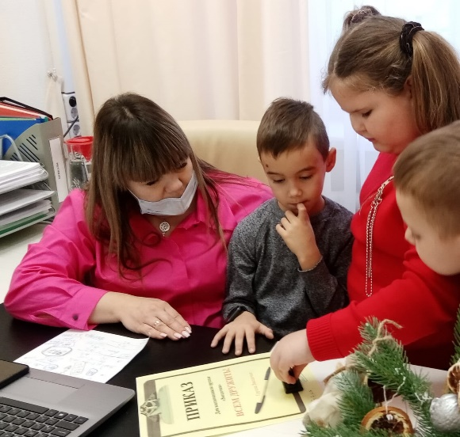
После этого ребята поработали вместе с заведующим детским садом Еленой Владимировной и на своем опыте почувствовали какое это ответственное дело! Вместе приняли решение издать приказ о дружбе в детском саду. Приказ дело непростое: тут надо тщательно всё обдумать и назначить ответственных. У ребят это очень хорошо получилось.
Далее ребята отправились в кабинет учителя-логопеда Татьяны Юрьевны. Сколько здесь всего интересного для работы с детьми! В роли логопеда ребята подготовительной группы упражнялись с более младшими детьми в автоматизации звуков. Здесь нужно четко знать куда ставить язычок и как правильно дышать, чтобы звук получился красивым.
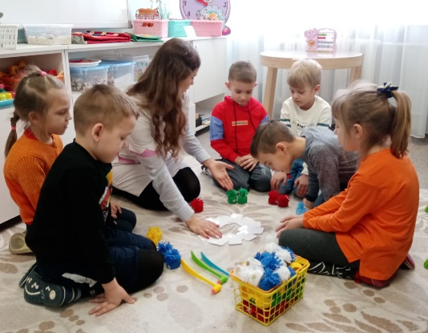
На таких практических мероприятиях по знакомству с профессиями дети пополняют свои представления и знания от людей, непосредственно работающих в детском саду. Совместный труд со взрослым оказывает более действенное влияние на формирование у дошкольников представлений о моральных качествах человека-труженика, на воспитание положительного отношения и интереса к трудовой деятельности.
После таких практических занятий воспитанники активно делятся впечатлениями в беседах друг с другом, родителями. Организация таких мероприятий способствует формированию элементарного опыта профессиональных действий, в том числе и ранней профессиональной ориентации.
Представления и знания, полученные детьми на практических мероприятиях, в трудовой деятельности закрепляются в дидактических играх: «Подбери нужный инструмент», «Кому что нужно для работы», «Путешествие по детскому саду; поликлинике, аптеке и т.п.», «Знаешь ли ты?», в сюжетно-ролевых играх «Детский сад» и развивающих играх «Для человека какой профессии это нужно?», «Кому что нужно для работы?», Хлопните в ладоши, если это надо для … (название профессии), «Кто больше назовет действий?» (с мячом), «Продолжи предложение», «Что лишнее?». Дошкольники упражняются через игру описывать труд людей, отгадывать по описанию название профессии, предметов-помощников той или иной профессии.
Таким образом, отношение к профессии вырабатывается в процессе социализации личности, который охватывает и дошкольный период. Ознакомление с трудом взрослых и собственная деятельность детей должны тесно между собой переплетаться. Дети понимают, что все профессии важны! Данные мероприятия позволяют создать максимально благоприятные условия для формирования у ребенка системы представлений о профессиях, обеспечивают воспитание чувства уважения к труду взрослых, любви к родной земле.

Старший воспитатель Мануковская Ю.В.

